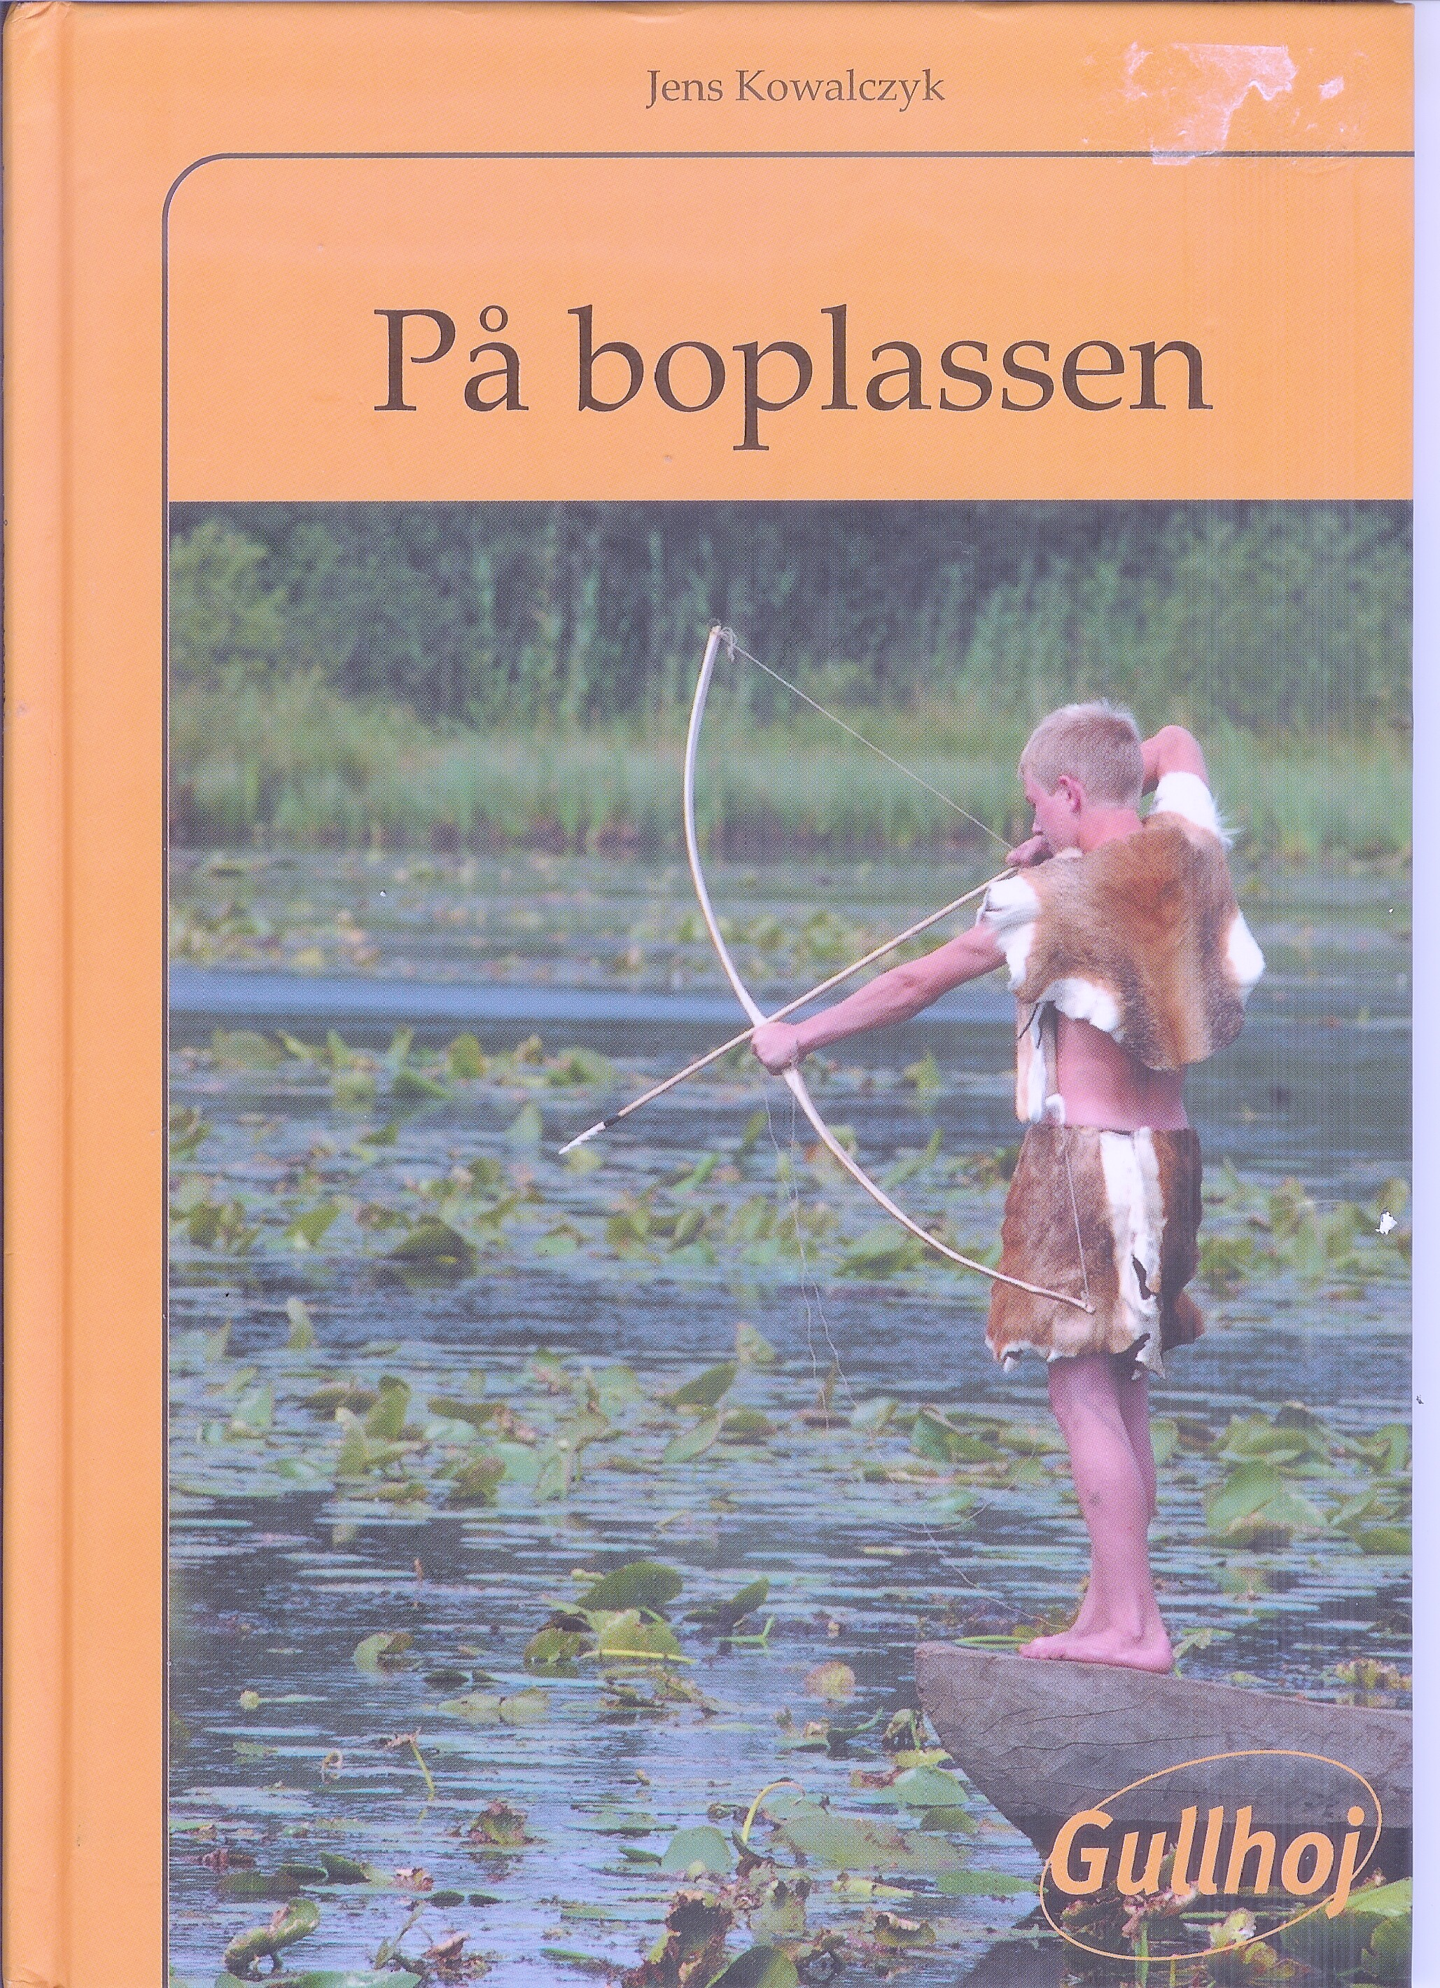

Gullhøj ISBN 87-7610-275-0

Oversatt og bearbeidet til bliss av Isaac Norge, blissgruppen, ved Torhild Kausrud, Laila Johansen, Kerstin Hellberg, Lisbet Kristiansen og Veronica Trenum Berg 2010.

Prosjektet er støttet av ExtraStiftelsen Helse og Rehabilitering med Extra-midler

International Society for

Augmentative and Alternative Communication



**NORGE**



**På boplassen**



**Innhold Side**

|  |  |
| --- | --- |
| Huset | 4 |
| Inne i huset | **8** |
| Ild | **10** |
| Pil og bue | **13** |
| Økser | **15** |
| Kvinner | **16** |
| De døde | **18** |
| Register | **19** |

**s. 4**

**___________________________________________________________________**



**HUSET**



På boplassen lå det flere hus. Her bodde mange barn og voksne.



De var tvunget til å arbeide sammen.



Ellers kunne de ikke overleve.

s. 5

’



Boplassen lå like ved vannet. Her hadde de båtene sine.



Båtene kaltes eiker.



De kunne padle ut for å fiske.



Eike = båt laget av et uthult eiketre.



Menn og store gutter gikk på jakt.



De var sammen om å jage store dyr.



De jaget rein, elg, bjørn og villsvin.



Sammen bar de byttet hjem.



Det var en fin dag hvis de kom hjem med bytte.



Kvinnene laget maten. Alle spiste og ble mette.

s. 6



Her bygger de nytt hus.



De graver ned stolper av eik.



Slik har nok husa sett ut.



Det tror vi fordi det er funnet spor av gamle stolpehull.



Sperrene til taket bindes fast med tau.



Taket dekkes med strå eller torv.



Veggene flettes av tynne greiner. De tetter veggene med leire.

s. 7



Vi er på besøk på en boplass.



Hver sommer er det noen barn og voksne som bor der og



lever slik som de gjorde i steinalderen.



En gutt står i døra.



Han er på ferie sammen med moren og faren sin.



De bor i huset. Gutten skal på jakt.



Han legger spyd, pil og bue på kjerra.

s. 8



INNE I HUSET



Midt inne i huset er ildstedet.



Her sitter mor og lager et teppe.



Den lille jenta sover middag.



Hun ligger på et skinn.



Langs veggen i huset er det en brisk.



Der sover de om natta.

s. 9



Ei jente sitter på en brisk.



Hun pisker fløte med vispen.



Hun må piske lenge. Hun blir trøtt i armen.



Til slutt blir fløten til smør.



En kvinne kommer med ei krukke. Den er det fløte i.



Hun har en visp i hånda. De har mange krukker

.



De er laget av leire.



Hun har et kjede av tenner fra ville dyr.

s. 10



ILD



Nå skal det tennes ild.



En gutt slår to stykker av flint mot hverandre.



Ei gnist tenner varme i tørre strå og fliser.



De blåser på flammen og ilden brer seg.

s. 11



Det var jentene og kvinnene som skulle sørge for at ikke ilden slokna.



De måtte samle mye brensel.



Halmen med ilden bar de bort til ovnen.



Så kunne veden i ovnen få fyr.



Bålet ble tent på samme måten.



Det henger en kjepp over bålet.



Der kan kjøttet henge og steike.

s. 12



Barna måtte hjelpe til med arbeidet.



Jenta maler korn til mel.



Hun skrubber en stein over kornet som ligger på den store steinen.



(male korn)



Deig til brød lager de av vann og mel.



De tar glørne ut av ovnen. Glørne har varma opp ovnen.



De legger brødene inn i den varme ovnen.



Hullet til ovnene tettes igjen.



Et par timer seinere er brødene stekt.

s. 13



PIL OG BUE



To gutter går ned til vannet.



De tar ei eike og padler.



De er ute på sjøen.



Den ene står og ser etter fisk.



Med ett får han øye på en stor fisk.

s. 14



pilespisser



Gutten står foran i eika.



Han tar ei pil opp fra pilekoggeret.



Han legger pila på bua og spenner den.



Han treffer den store fisken. Nå blir det mat til mange.



En ung gutt har sett en flokk med fugler.



Han bruker ei slynge og kaster en stein etter dem.



Han har øvd seg på det lenge.



I dag klarer han å treffe en fugl.

s. 15



ØKSA



Mennene hadde økser som var lagd av flint.



Øksa hadde et skaft av tre.



Det var smeden som lagde økser og dolker av flint.



Han var dyktig til å hogge av tynne fliser av flinten.



Til slutt måtte øksa slipes.



Den ble slipt på en slipestein.



Det tok lang tid.



Til slutt var øksa helt glatt.



Det er funnet økser i mange farger og størrelser.

s. 16



KVINNER



Hjemme hadde kvinnene det travelt med å passe barna og lage mat.



De lager krukker av leire som de koker maten i.



De finner røtter og blader i skogen.



Det må de spise hvis ikke mennene har med noe bytte hjem.



De syr og vever alt tøy.



Skinn fra byttet blir brukt til å lage klær og sko av.



Skinn må tørke i lufta før det kan brukes.



Ellers råtner det.



Med et skarpt stykke av flint er det lett å skjære i skinn.

s. 17

___________________________________________________________________



( vekter av leire)

___________________________________________________________________



Veven er satt opp.



De vever et teppe.



De bruker vekter av leire til å holde tråden stram.



Da er det lett å veve.

s. 18

___________________________________________________________________



(kammer)

___________________________________________________________________



DE DØDE



De døde ble lagt i en gravhaug.



Det var et kammer som var bygd av store steiner.



Kammeret var dekt av en stor haug med jord.



I et slikt kammer kunne det ligge flere døde.



De døde fikk med seg ting på reisa:



Økser, dolker, smykker og krukker med mat.



Det var godt å ha på den siste reisa.



REGISTER

|  |  |  |  |  |
| --- | --- | --- | --- | --- |
|  | 4, 5, 7 |  |  | 9 |
|  | 11 |  |  | 11 |
|  | 8, 9 |  |  | 6, 16, 17 |
|  | 12 |  |  | 5, 16, 18 |
|  | 7, 13, 14 |  |  | 12 |
|  | 5 |  |  | 12 |
|  | 5 |  |  | 5, 15 |
|  | 11, 16 |  |  | 11, 12 |
|  | 12 |  |  | 7, 13, 14 |
|  | 18 |  |  | 13, 14 |
|  | 5 |  |  | 14 |
|  | 5, 13 |  |  | 8, 16 |
|  | 5, 6 |  |  | 16 |
|  | 5, 13, 14 |  |  | 15 |
|  | 10 |  |  | 14 |
|  | 10, 15, 16 |  |  | 18 |
|  | 9 |  |  | 9 |
|  | 14 |  |  | 7 |
|  | 12 |  |  | 6 |
|  | 18 |  |  | 12, 18 |
|  | 6 |  |  | 6 |
|  | 5, 7, 10,  12,13,14 |  |  | 6 |
|  | 11 |  |  | 16 |
|  | 5, 8 |  |  | 6 |
|  | 10, 11 |  |  | 16 |
|  | 8 |  |  | 9 |
|  | 5, 7 |  |  | 6 |
|  | 9, 11, 12 |  |  | 17 |
|  | 18 |  |  | 17 |
|  | 7 |  |  | 15, 18 |
|  | 12 |  |  |  |
|  | 9, 16 |  |  |  |
|  | 5, 8, 9,  11, 16 |  |  |  |